PRESSEMITTEILUNG -   
  
*Deutsches IVF-Register e.V. (D·I·R)®*

*D·I·R-Jahrbuch 2023*

**Aktuelle Zahlen und Fakten zur Kinderwunschmedizin**

**Mehr als 400.000 Kinder nach Kinderwunschbehandlungen**

*In Deutschland kamen über 400.000 Kinder dank der Kinderwunschmedizin zur Welt. Social Freezing, Single Embryo Transfer und Auftauzyklen liegen im Trend.*

Kinderwunschbehandlungen gewinnen deutlich an Bedeutung. Die neuesten Zahlen des Deutschen IVF-Register e.V. (D·I·R)® zeigen die Erfolge der Kinderwunschmedizin in den letzten Jahrzehnten. Seit 1997 werden die Behandlungsdaten elektronisch erfasst und seit diesem Zeitpunkt kamen in Deutschland inzwischen 412.230 Kinder durch In-vitro-Fertilisation (IVF) zur Welt. Das entspricht der Einwohnerzahl von zwei deutschen großen Städten wie Mülheim an der Ruhr und Magdeburg zusammen. „Diese Zahl zeigt, wie wichtig die Kinderwunschbehandlungen für viele ungewollt kinderlos bleibende Paare geworden ist“, sagt Dr. med. Sascha Tauchert aus Saarbrücken und neues Mitglied im Vorstand des Registers. Etwa jedes sechste Paar hat Schwierigkeiten, auf natürlichem Weg schwanger zu werden. Der aktuelle Bericht des Deutschen IVF-Registers (D·I·R)® bietet Einblicke in die neuesten Entwicklungen und Herausforderungen in der Kinderwunschbehandlung. Somit gibt es statistisch gesehen in jeder Schulklasse ein bis zwei Kinder, die ohne die Reproduktionsmedizin und ihre stetigen Fortschritte nicht geboren worden wären.

Die Nachfrage nach Kinderwunschbehandlungen bleibt in Deutschland hoch. Im Jahr 2023 meldeten alle 141 Mitgliedszentren des Deutschen IVF-Register e.V. (D·I·R)® 131.000 Behandlungszyklen, was einem Anstieg von knapp drei Prozent im Vergleich zu 2022 entspricht. In 64,1 Prozent der Fälle startete die Behandlung mit einer Eizellentnahme, während 35,9 Prozent der Behandlungen auf eine zuvor eingefrorene „Reserve“ zurückgriffen. Auch Behandlungen mit Spendersamen sind stark angestiegen: IVF- und ICSI-Behandlungen mit Spendersamen nahmen von 1.129 im Jahr 2018 auf 2.610 im Jahr 2022 zu. „Diese Entwicklung zeigt, dass immer mehr Paare von den vielfältigen Möglichkeiten der Reproduktionsmedizin profitieren“, betont Tauchert. Denn in mehr als der Hälfte der Fälle liegt die Ursache der Kinderlosigkeit beim Mann, häufig bedingt durch eingeschränkte Spermaqualität. Und es zeigt auch, dass die Behandlungen von „Single Mothers by Choice“ sowie lesbischen Paaren in den letzten Jahren stark gestiegen sind.

**Zunehmender Trend zum Social Freezing**

„Social Freezing“, das Einfrieren von Eizellen aus nicht-medizinischen Gründen, erfreut sich wachsender Beliebtheit in Europa und Deutschland, nachdem es anfänglich in den USA praktiziert wurde. „Das wurde zunächst etwas kritisch gesehen, wenn es sich nicht ausschließlich um medizinische Gründe handelte, sondern mit der eigenen Lebensplanung oder gar Motiven des Arbeitsgebers zusammenhing“, sagt Dr. med. Andreas Tandler-Schneider, Berlin, der neue Vorstandsvorsitzende des Registers.

Diese Sichtweise hat sich jedoch gewandelt: Von 2020 bis 2023 haben sich die jährlichen Behandlungszahlen mehr als verdoppelt und liegen aktuell bei 3.700 Behandlungen. Und mittlerweile bieten Firmen auch in Deutschland die sogenannten „Fertility Benefits“ an, also eine finanzielle und intern-anonyme Unterstützung von Kinderwunschbehandlungen für ihre Mitarbeiter:innen.

**Sinkende Mehrlingsraten durch Single Embryo Transfer**

Die Mehrlingsgeburten gehen dank des Single Embryo Transfers (SET) deutlich zurück. „Ein erfreulicher Trend ist die steigende Anwendung des Ein-Embryo-Transfers, der die Mehrlingsschwangerschaften enorm reduziert“, erklärt Prof. Dr. med. Jan-Steffen Krüssel aus Düsseldorf und universitäres Vorstandsmitglied des Deutschen IVF-Registers. Von 2017 bis 2022 sank die Mehrlingsrate in Frischzyklen von 22 Prozent auf 12 Prozent und in Auftauzyklen von 15 Prozent auf 8 Prozent. „Dieser Fortschritt ist maßgeblich auf die verstärkte Nutzung des Single Embryo Transfers zurückzuführen. Die Methode wird erfreulicherweise immer häufiger und mit gutem Erfolg bevorzugt und verringert das Risiko von Zwillings- und Drillingsgeburten enorm, die oft mit Frühgeburten und anderen Komplikationen einhergehen“, fügt er hinzu.

**Erfolge durch Kryokonservierung**

Die sogenannten Kryozyklen und ihre Schwangerschaftsprognosen sind weiter im Aufwärtstrend. Diese Technik erlaubt es, Eizellen, Vorkernstadien oder Embryonen aus einem vorherigen Frischzyklus zu einem späteren Zeitpunkt aufzutauen und zu transferieren. „Die Schwangerschaftsrate pro Embryotransfer lag 2023 bei den Kryozyklen bei 30,7 Prozent und im Frischzyklus bei 31,0 Prozent“, sagt Dr. med. Tandler-Schneider.

Eine hohe kumulative Geburtenrate nach mehreren Transfers nach nur einer Eizellgewinnung zeigt den Erfolg der Kryokonservierung. „Schon nach einem Frischtransfer und zwei Kryotransfers können sich 50 Prozent der Paare über die Geburt eines Kindes freuen, ohne dass weitere Behandlungszyklen notwendig sind“, sagt er über die Ergebnisse des aktuellen D·I·R-Jahrbuchs 2023.

Zu den Kryozyklen muss man zudem wissen: diese Behandlungen werden von den gesetzlichen Krankenkassen nicht übernommen. Bei den Frischzyklen hingegen sind es 50% bei den ersten drei Zyklen. Bei einem Kryozyklus hingegen muss die Patientin nicht nochmalig durch die Stimulationsphase und durch eine weitere Punktion. Und durch den Entfall dieser Kosten im Vergleich zum eigenen 50% Anteil bei einem Frischzyklen kann sich auch ein Kryozyklus rechnen.

**Kinderwunsch nicht zu lange aufschieben**

Mit Blick auf die Altersstruktur der Patientinnen raten die Reproduktionsmedizinerinnen und -mediziner: „Warten Sie nicht zu lange! Die Chancen für eine erfolgreiche Behandlung sind altersabhängig“, sagt Dr. med. Tandler-Schneider. Deshalb sollte, wer auf die Kinderwunschbehandlung setzen muss, zeitnah starten, um die Chancen auf eigenen Nachwuchs zu erhöhen. „Die deutliche Altersabhängigkeit der Erfolgsquoten bei Kinderwunschbehandlungen ist beachtenswert, die Schwangerschaftschance pro Embryotransfer bei Frauen im Alter von 30 bis 34 Jahren liegt bei 39,3 Prozent, während die Geburtenrate in dieser Altersgruppe 31,2 Prozent erreicht“, sagt Tandler-Schneider mit Blick auf die aktuellen Auswertungen. Ab dem 41. Lebensjahr sinken diese Chancen jedoch deutlich: Bei Frauen im Alter von 41 bis 44 Jahren beträgt die Schwangerschaftsrate nur noch 17 Prozent und die Geburtenrate fällt auf lediglich 8,4 Prozent. Soll heißen: in diesem Alter benötigen Paare statistisch gesehen mehr als 10 Behandlungen, um ihren Kinderwunsch zu erfüllen.

„Das zeigt, wie wichtig es ist, eine frühzeitige Entscheidung für eine erste Konsultation für eine eventuelle Kinderwunschbehandlung zu treffen, da die biologischen Voraussetzungen mit zunehmendem Alter maßgeblich abnehmen,“, erklärt Tandler-Schneider.

**Sonderausgabe des Jahrbuchs 2023 des Deutschen IVF-Registers für Paare**

In der aktuellen Sonderausgabe, die einen kommentierten Auszug aus dem großen Jahrbuch 2023 des Deutschen IVF-Registers (D·I·R)® darstellt, können sich Paare mit einer ungewollten Kinderlosigkeit und Paare, die aktuell in Kinderwunschbehandlung sind, sowie die allgemein interessierte Öffentlichkeit informieren. Die Sonderausgabe ist online abrufbar.

**Über das Deutsche IVF-Register**

Mit den neuesten Zahlen und Erkenntnissen zur Kinderwunschbehandlung in Deutschland liefert das Deutsche IVF-Register (D·I·R)® aus fast 2,5 Millionen Behandlungen einen wichtigen Überblick über die Fortschritte in der Reproduktionsmedizin. Bisher haben über 400.000 Kinder nach Kinderwunschbehandlungen das Licht der Welt erblickt, und die fortpflanzungsmedizinischen Techniken gelten als sicher. „Das Risiko einer Überstimulation durch Hormontherapie liegt bei nur 0,2 Prozent, und Komplikationen wie Blutungen nach der Eizellentnahme treten in etwa 0,8 Prozent der Fälle auf“, heißt es in den aktuellen Auswertungen.

Weitere Informationen, aktuelle Zahlen und Analysen sind im Jahrbuch des Deutschen IVF-Registers (D·I·R)® und in der Sonderausgabe für Paare zu finden, die am 23.11.2024 erschienen und auch online abrufbar sind.

Gerne vermitteln wir Ihnen dazu Interviewpartnerinnen und -partner.

**Bildmaterial:**

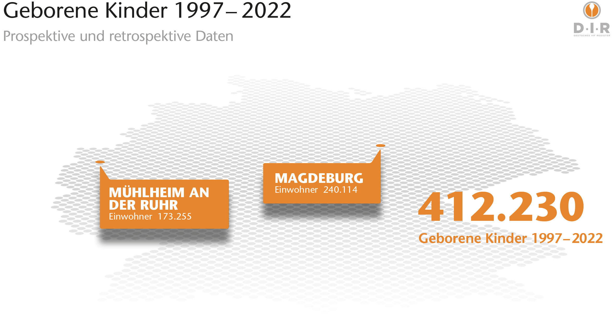

|  |  |  |
| --- | --- | --- |
| Ein Bild, das Menschliches Gesicht, Person, Lächeln, Kleidung enthält.  Automatisch generierte Beschreibung | Ein Bild, das Menschliches Gesicht, Shirt, Person, Kleidung enthält.  Automatisch generierte Beschreibung |  |
| Dr. med. Andreas Tandler-Schneider, Ärztlicher Leiter des Fertility Center Berlin und Vorstandsvorsitzender des Deutsches IVF-Register e.V. (D·I·R)® | Prof. Dr. med. Jan-Steffen Krüssel, Leiter des UniKiD der Universitätsklinik Düsseldorf und Vorstandsmitglied des Deutsches IVF-Register e.V. (D·I·R)® | Dr. med. Sascha Tauchert, Partner im IVF-Saar in Saarbrücken und Vorstandsmitglied des Deutsches IVF-Register e.V. (D·I·R)® |

Alternative Überschriften:

*Deutsches IVF-Register e.V. (D·I·R)®*

*D·I·R-Jahrbuch 2023*

**Die moderne Kinderwunschbehandlung im Überblick**

**Fast zwei Großstädte voller Kinderwunsch-Kinder**

**Bis heute schon über 400.000 Kinder nach Reproduktionsbehandlungen**